Автор: Котик Наталья Германовна
Обобщающее повторение темы «Оптика. Подготовка к контрольной работе в формате ЕГЭ»
- Геометрическая оптика
Часть А
Отражение света
1. Каким должен быть угол падения, чтобы отраженный луч составлял с падающим лучом угол 70⁰?
2. Луч света падает на плоское зеркало. Угол отражения равен 14⁰. Чему равен угол между падающим лучом и зеркалом?
3. Как и насколько изменится угол между падающим и отраженным лучами света при уменьшении угла падения на 16⁰?
4. Угол между плоским зеркалом и падающим лучом света увеличили на 6⁰. Как и насколько изменился угол между падающим и отраженным от зеркала лучами?
5. Плоское зеркало дает изображение предмета
1) увеличенное в 2 раза, действительное
2) в натуральную величину, действительное
3) уменьшенное в 2 раза, мнимое
4) в натуральную величину, мнимое
6. Расстояние от карандаша до его изображения в плоском зеркале было равно 60см. Карандаш подвинули к зеркалу на 20 см. Каким стало расстояние между карандашом и его изображением?
7. Расстояние от карандаша до его изображения в плоском зеркале было равно 50 см. Карандаш отодвинули от зеркала на 10 см. Каким стало расстояние между карандашом и его изображением?
8. Луч света падает на плоское зеркало. Угол отражения равен 12⁰. Угол между падающим лучом и зеркалом равен…
9. Каким должен быть угол падения, чтобы отраженный луч составлял с падающим лучом угол 50⁰?
10. Как и насколько изменится угол между падающим и отраженным лучами света при увеличении угла падения на 10⁰?
11. Угол между плоским зеркалом и падающим лучом света уменьшили на 8⁰. Как и насколько изменился угол между падающим и отраженным от зеркала лучами?
Преломление света. Полное отражение
12. Луч света падает на границу раздела двух сред под углом 45⁰ и преломляется под углом 30⁰. Каков относительный показатель преломления второй среды относительно первой?
13. Синус предельного угла полного внутреннего отражения на границе стекло - воздух равен . Абсолютный показатель преломления стекла приблизительно равен…
14. Синус предельного угла полного внутреннего отражения на границе стекло - воздух равен . Какова скорость света в стекле?
15. Показатели преломления воды, стекла и алмаза относительно воздуха равны: 1,33; 1,5; 2,42. В каком из этих веществ предельный угол полного внутреннего отражения имеет максимальное значение?
16. Луч АВ преломляется в точке В на границе раздела двух сред с показателями преломления n₁ > n₂ и идет по пути ВС (см. рисунок). Если, изменить угол падения луча и направить падающий луч по пути DB, to преломленный луч
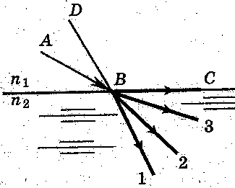
1) исчезнет 3) пойдет по пути 1
2) пойдет по пути 2 4) пойдет по пути 3
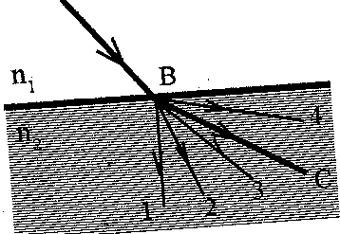
17. Луч АВ преломляется в точке В на границе раздела двух сред с показателями преломления п₁ > п₂ и идет по пути ВС (см. рисунок). Если показатель п₂ увеличить, сохранив условие п₁ > п₂, то луч АВ после преломления пойдет по пути
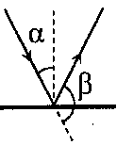
1) 1 2) 2 3) 3 4) 4
18. Луч света падает на плоское зеркало под углом α (см. рисунок). Найти угол β между отраженным лучом и продолжением падающего луча (см. рисунок)
1) β = 180°- 2α 2) β = 2α -90° 3) β = 2α  4) β = 90°- α
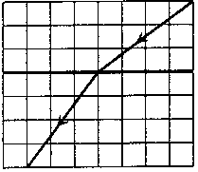
19. На рисунке показан ход светового луча при прохождении из вакуума в некоторую прозрачную среду. Найти по этому рисунку показатель преломления данной среды
1) 5/4 2) 5/3 3) 5/2 4) 4/3
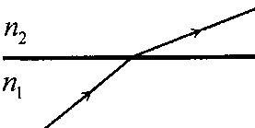
20. На рисунке показан ход светового луча при падении на границу раздела двух сред из среды с показателем преломления n₁ в среду с показателем преломления n₂. Сравнить n₁ и n₂.
1) n₁ = n₂ 3) n₁ < n₂
2) n₁ > n₂ 4) информации для сравнения недостаточно
21. Скорость распространения света в некоторой прозрачной среде составляет половину от скорости света в вакууме. Чему равен показатель преломления этой среды?
1) 2 2) 4 3) 
4) скорость света в среде и показатель преломления этой среды никак не связаны друг с другом
22. Световые лучи падают из вакуума на поверхность алмаза и стекла перпендикулярно этой поверхности. Известно, что показатель преломления
алмаза больше показателя преломления стекла. В каком случае лучи сильнее преломляются?
1) при прохождении границы вакуум-алмаз
2) при прохождении границы вакуум-стекло
3) на обеих границах лучи преломляются, причем одинаково
4) на обеих границах лучи преломляться не будут
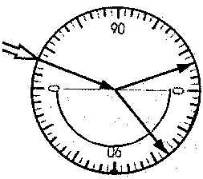
23. Показатели преломления воды, стекла и алмаза относительно воздуха равны: 1,33; 1,5; 2,42. В каком из этих веществ предельный угол полного внутреннего отражения имеет минимальное значение?
24. На рисунке – опыт по преломлению света в стеклянной пластине. Показатель преломления стекла равен отношению
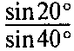
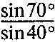
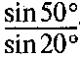
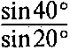
1) 2) 3) 4)

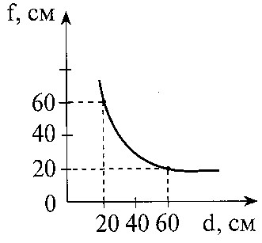
Линзы
25. Используя график зависимости между расстоянием f от собирающей линзы до изображения предмета и расстоянием d от линзы до предмета, определите
1) оптическую силу линзы;
2) фокусное расстояние линзы.
Часть В
26. Установите соответствия положений предмета на главной оптической оси линзы, указанных в левом столбце таблицы с получаемыми изображениями в правом столбце.
Положение предмета Характеристики изображения
A. линза собирающая, предмет между 1) действительное, уменьшенное
фокусом и двойным фокусом 2) действительное, увеличенное
Б. линза собирающая, предмет 3) мнимое, уменьшенное
между линзой и фокусом 4) мнимое, увеличенное
B. линза рассеивающая, предмет
за двойным фокусом
27. Положение предмета Характеристики изображения
A. линза собирающая, предмет 1) действительное, прямое
за двойным фокусом 2) действительное, перевернутое
Б. линза рассеивающая, предмет 3) мнимое, перевернутое
за двойным фокусом 4) мнимое, прямое
B. линза собирающая, предмет
между линзой и фокусом
28. Положение предмета Характеристики изображения
A. линза собирающая, предмет между 1) мнимое, уменьшенное
фокусом и двойным фокусом 2) мнимое, увеличенное
Б. линза собирающая, предмет 3) действительное, уменьшенное
между линзой и фокусом 4) действительное, увеличенное
B. линза рассеивающая, предмет
за двойным фокусом
Решите задачи части В по теме «Формула тонкой линзы»

29. Объектив фотоаппарата имеет оптическую силу 5 дптр. С какого расстояния сфотографирован автомобиль высотой 160 см, если на снимке он имеет высоту 18 мм?
30. Оптическая сила собирающей линзы равна 4 дптр. На каком расстоянии от линзы следует поместить предмет, чтобы его изображение было в пять раз больше предмета? Ответ выразите в сантиметрах.
31. Фокусное расстояние рассеивающей линзы равно 20 см. На каком расстоянии от линзы находится изображение предмета, если сам предмет расположен на расстоянии 80 см от линзы? Ответ выразите в сантиметрах.
32. Оптическая сила собирающей линзы равна 5 дптр. На каком расстоянии от линзы находится предмет, действительное изображение которого получено на расстоянии 30 см от линзы? Ответ выразите в сантиметрах.
Ответы: 29. 18 м. 30. 30 см. 31. 16 см (F<0; f<0) 32. 60 см.
Решите задачи части С по теме «Геометрическая оптика»
(для сдающих ЕГЭ обязательно, для остальных по желанию)
33. Собирающая линза дает на экране изображение стержня с пятикратным увеличением. Экран передвинули на 30 см вдоль главной оптической оси и, передвинув стержень на некоторое расстояние, снова получили четкое изображение с трехкратным увеличением. Найти фокусное расстояние линзы. (ответ: 15 см)
34. Линза дает действительное изображение предмета с увеличение, равным 3. Каким будет увеличение, если на место первой линзы поставить другую с оптической силой вдвое большей? (ответ: 0,6)
35. Дидактические материалы А. Е. Марон, Е. А. Марон стр. 114 № 5, стр. 115 № 5, стр. 117 № 5.
II. Волновая оптика
Часть А
1. При прохождении белого света через призму свет разлагается в спектр. Это явление происходит благодаря:
А. Зависимости показателя преломления от частоты света
Б. Дифракции света при преломлении в призме
В. Интерференции падающего и преломленного света
Г. Различному поглощению света с разной частотой веществом призмы
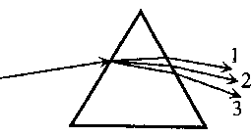
2. Луч белого света после прохождения стеклянной призмы разлагается в спектр (см. рисунок). Какой из лучей 1, 2 и 3 является зелёным, фиолетовым и красным?
А. 1 - фиолетовый, 2 - зеленый, 3 – красный
Б. 1 - красный, 2 - зеленый, 3 - фиолетовый
В. 1- зеленый, 2 - красный, 3 - фиолетовый
Г. 1- красный, 2 - фиолетовый, 3 - зеленый
3. После прохождения белого света через красное стекло свет становится красным. Это происходит из-за того, что световые волны других цветов в основном
А. отражаются Б. рассеиваются В. преломляются Г. поглощаются
4. Разложение пучка солнечного света в спектр при прохождении через призму объясняется тем, что свет состоит из набора электромагнитных волн разной длины, которые, попадая в призму,
А. движутся с разной скоростью В. поглощаются в разной степени
Б. имеют одинаковую частоту Г. имеют одинаковую длину волны
5. Узкий пучок белого света в результате прохождения через стеклянную призму расширяется, и на экране наблюдается разноцветный спектр. Это явление объясняется тем, что призма
А. поглощает свет с некоторыми длинами волн
Б. окрашивает белый свет в различные цвета
В. преломляет свет с разной длиной волн по-разному, разлагая его на составляющие
Г. изменяет частоту волн
6. При попадании солнечного света на капли дождя образуется радуга. Это объясняется тем, что белый свет состоит из электромагнитных волн с разной длиной волны, которые каплями воды по-разному
А. поглощаются Б. отражаются В. поляризуются Г. преломляются
7. Что такое интерференция волн?
А. Сложение волн В. Огибание волнами препятствий
Б. Разложение волн на спектр Г. Преломление волн
8. Мыльные пузыри часто имеют радужную окраску. Какое физическое явление лежит в основе этого эффекта?
А. Дифракция Б. Интерференция В. Поляризация Г. Дисперсия
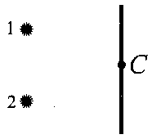
9. Имеются два точечных источника 1 и 2, испускающих электромагнитные волны с одинаковыми частотами и начальными фазами. Точка С на экране (см. рисунок) находится на равном расстоянии от источников. В точке С будет наблюдаться:
А. Максимум интенсивности света независимо от его частоты
Б. Минимум интенсивности света независимо от его частоты
В. Максимум или минимум интенсивности света в зависимости от его частоты
Г. Среди ответов 1-3 нет правильного
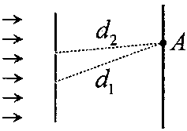
10. Плоская монохроматическая волна с длиной волны λ = 550 нм падает на непрозрачную пластину с двумя очень маленькими отверстиями перпендикулярно пластине. За пластиной расположен экран, на котором наблюдается интерференционная картина. В точке А (см. рисунок) разность хода лучей, прошедших отверстия, составляет d₁—d₂ = =3850 нм. В точке А наблюдается:
А. Интерференционный минимум
Б. Промежуточная между максимумом и минимумом интенсивность
В. Интерференционный максимум
Г. Среди приведенных ответов нет правильного
11. Плоская монохроматическая волна с длиной волны λ = 550 нм падает на непрозрачную пластину с двумя очень маленькими отверстиями перпендикулярно пластине. За пластиной расположен экран, на котором наблюдается интерференционная картина. В точке А (см. рисунок) разность хода лучей, прошедших отверстия, составляет d₁—d₂=1375 нм. В точке А наблюдается:
А. Интерференционный минимум
Б. Промежуточная между максимумом и минимумом интенсивность
В. Интерференционный максимум
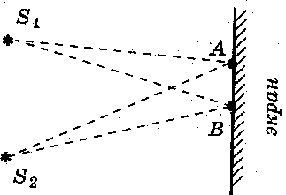
Г. Среди приведенных ответов нет правильного
12. Свет от двух синфазных когерентных источников S₁ и S₂ с длиной волны λ, достигает экрана (см. рис.). На нем наблюдается интерференционная картина. Темные области в точках А и В наблюдаются потому, что
А. S₂B = (2k + 1)λ/2; S₂A = (2т +1)λ/2 (k, m — целые числа)
Б. S₂B – S₁B= (2k + 1)λ/2; S₂А – S₁А= (2т +1)λ/2 (k, m — целые числа)
В. S₂B = 2kλ/2; S₁A = 2mλ/2 (k, m — целые числа)
Г. S₂B – S₁B= 2kλ/2; S₂А – S₁А= 2mλ/2 (k, m — целые числа)
13. Свет от двух синфазных когерентных источников S₁ и S₂ с длиной волны λ, достигает экрана (см. рис.). На нем наблюдается интерференционная картина. Светлые области в точках А и В наблюдаются потому, что
А. S₂А – S₁А= S₂B – S₁B
Б. S₂А – S₁А= k; S₂B – S₁B= k λ/2 (k — нечётное число)
В. S₂А – S₁А= (2k + 1)λ/2; S₂B – S₁B= kλ; (k —целое число)
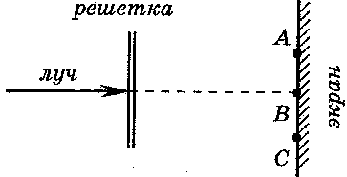
Г. S₂А – S₁А= kλ; S₂B – S₁B= mλ ; (k, m — целые числа)
14. Лазерный луч зеленого цвета падает перпендикулярно на дифракционную решетку. На линии ABC экрана (см. рисунок) наблюдается серия ярких зеленых пятен. Какие изменения произойдут в расположении пятен на экране при замене лазерного луча зеленого цвета на лазерный луч желтого цвета?
А. Пятно в точке В исчезнет, остальные раздвинутся от точки В
Б. Расположение пятен не изменится
В. Пятно в точке В не сместится, остальные раздвинутся от него
Г. Пятно в точке В не сместится, остальные сдвинутся к нему
15. Лазерный луч зеленого цвета падает перпендикулярно на дифракционную решетку (300 штрихов на 1 мм). На линии ABC экрана (см. рисунок) наблюдается серия ярких зеленых пятен. Какие изменения произойдут в расположении пятен на экране при замене этой решётки на решётку со 50 штрихами на 1 мм?
А. Пятно в точке В не сместится, остальные раздвинутся от него
Б. Пятно в точке В не сместится, остальные сдвинутся к нему
В. Пятно в точке В исчезнет, остальные раздвинутся от точки В
Г. Расположение пятен не изменится
Часть В
16. Определите период дифракционной решетки, если при её освещении светом длиной 580 нм третий спектральный максимум виден под углом 4,991⁰. Примите, что sin 4,991⁰=0,087.
17. Какое число штрихов на 1 мм длины имеет дифракционная решетка в задаче № 16?
18. Период дифракционной решетки 3,33 мкм. Чему равен наибольший порядок максимума в дифракционном спектре при нормальном падении на решетку монохроматического излучения длиной 650 нм?
19. На дифракционную решетку, имеющую 200 штрихов на 1 мм, перпендикулярно ей падает плоская монохроматическая волна. Какова длина падающей волны, если угол между спектрами 4-го порядка равен 70⁰? Ответ дайте в нанометрах.
Ответы: 16. 2∙10⁻⁵ м. 17. 50. 18. 5. 19. 717 нм.
Задания на соответствие по теме «Шкала электромагнитных волн»
Установите соответствия диапазонов шкалы электромагнитных
волн из левого столбца таблицы с их свойствами в правом столбце
20. Излучение Свойства
A. инфракрасное 1) наибольшая длина волны из перечисленных
Б. радиоволны 2) возникает при резком торможении электронов
B. видимое 3) используется в приборах ночного видения
4) обеспечивает фотосинтез
21. Излучение Свойства
A. ультрафиолетовое 1) используется в приборах ночного видения
Б. рентгеновское 2) обладает наибольшей проникающей способностью
B. радиоволны 3) обеспечивает загар кожи человека
4) наименьшая частота волны из перечисленных

16 вариантов контрольной работы в формате ЕГЭ по теме «Оптика» представлены в приложении 1.

